兰州大学关于选派优秀在校生赴英国剑桥大学参加“未来商业领袖项目”通知
各学院：
依据我校发展国际化教育的方针和校际合作协议，为实施我校的教育国际化战略，培养具有国际视野和国际竞争力的高素质人才，鼓励我校学生出国（境）深造获得第二校园的学习经历，2019年暑期，我校将选派20名优秀在校生前往英国顶级大学剑桥大学，在著名的格顿学院（Girton College）参加“未来商业领袖”海外交流项目。该项目具有以下的特色与优势：
- 参加剑桥大学顶级的商科课程，亲身感受世界顶级大学的学术氛围；
- 聆听剑桥大学卓越师资团队的授业解惑，开拓商业视野，提升领导力技能；
- 学在剑桥，亦住在剑桥，充分领略古老的剑桥大学的独特魅力；
- 丰富多彩的英伦文化体验，畅游剑桥、伦敦和牛津三座历史名城；
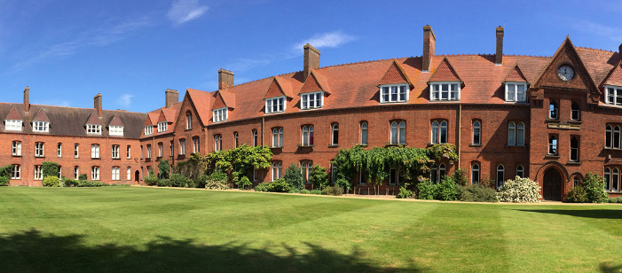
- 获得剑桥大学的成绩单与项目证书，为个人履历添砖加瓦。

- 剑桥大学与格顿学院简介
- 创建于1209年的剑桥大学，是英国乃至世界上历史最悠久的大学之一，同时也被公认为是世界上最顶尖的高等教育机构之一，在艺术与人文、数学、物理、工程与技术、医学、法学、商科等诸多领域拥有崇高的学术地位及广泛的影响力；剑桥大学实行古老的“书院制”，由31所独立自治学院组成，学生总数量超过19,000人；
- 2019年Times世界大学综合排名位列第2；2019年美国新闻与世界报道全球大学综合排名位居第7；2018年上海交大世界大学学术排名（ARWU）位居第3；
- 格顿学院成立于1869年，距今已有将近150年的历史，是剑桥较大的学院之一，以活跃、轻松和友善的学习氛围著称。学院提供丰富的本科与研究生课程，领域包括工程、计算机科学、建筑、经济学、历史、地理、人文社科、数学、法律、医学、音乐、国际关系、社会学、语言学等。
- 访学项目介绍
【项目概览】
剑桥大学格顿学院的暑期“未来商业领袖”项目为期4周，通过参加剑桥顶级的商科课程，学生将围绕商业战略、商业领导力与企业财务等主题开展深度学习，提升自身对核心商业技能的理解与运用能力，从而为将来成长为商业领袖奠定基础。同时，学生将通过在剑桥大学的学习与生活，以及一系列丰富多彩的活动，充分体验世界顶级大学浓厚的学术氛围与校园文化，以及英伦之夏的独特风采。

【课程日期】
2019年7月22日 – 8月16日（2019年7月20日出发并抵达剑桥，8月17日离开，8月18日回到国内）
【课程内容】
本项目主要包括三门课程，共计约45课时：
课程一：商业战略
为什么有些公司会比其他公司更成功？归根到底是战略的问题，因为具备竞争优势的公司会实现卓越的绩效。本课程将探讨企业如何发展和维持竞争优势。 战略涉及管理领域，它能够帮助经理层做出更好的决策，从而从长远地提升组织的竞争力，为其关键的利益相关方创造价值。 通过运用战略领域的理论、概念、方法和工具，高层管理者可以确保组织的盈利和长期发展。
本课程的重点内容包括战略管理的本质与背景，战略分析的理论、概念与模型，以及战略管理实践的运用。本课程将提升学生的技能，使他们在面对不确定和复杂局面时，可以做出强有力的战略决策。学生将会掌握应对复杂战略管理问题的理念和框架，特别是以下几方面的能力：
- 分析行业结构和环境趋势，评估行业潜力
- 评价企业的竞争定位，评估企业的资源和能力
- 制定业务部门和公司战略，在面临不确定性和复杂性情况时实现竞争优势
课程二：商业领导力
本课程将对商业领导力进行全面剖析，增强学生对组织行为的理解，以及如何管理组织行为，特别是透过组织领导者的角度。课程重点关注职场不同层级的个体情况、工作如何架构和组织，以及组织内部工作和变化的管理。同时，学生将更好地理解领导力、管理、组织、以及个人因素与集体结果之间的关联。
商业领导力课程的核心目的，是为从事职业管理实践而做好准备，完成课程后， 学生将能够：
- 批判性地评估组织内的个人行为
- 熟悉解释和改进管理实践的理论应用
- 批判性地思考组织中的激励因素
课程三：企业财务
经济如何运作？如何对股票估值？无论你想自己投资，或成为投资银行家，或担任首席财务官或市场总监，了解金融背后的主要理念对个人生活和职业生活都至关重要。 本课程将重点关注以下内容：
- 经济如何运作，及其与金融市场的关联
- 企业代理问题与公司治理改进
- 财务报表和现金流介绍
- 估价概论
通过本课程，学生将了解企业如何受到宏观经济条件的影响，以及政府如何尝试控制经济活动的速度。 同时，学生也将大致了解公司中的代理问题以及缓解这些问题的公司治理改进措施。学生还将学习会计原理，以及如何使用它们进行公司估价。此外，本课程还将通过评估企业面临的一些金融机会和挑战，来建立企业财务分析的框架。
除以上三门核心课程之外，学生还将参加晚间的主题讲座，包括如何申请剑桥大学的硕士课程。课余时间，学生将充分体验剑桥大学的校园文化，包括参加传统的英式下午茶，在格顿学院历史悠久的宴会厅享用正餐，或参加各类丰富多彩的文体活动，如体育活动、造访当地特色的传统餐厅、游览康河、参观国王学院教堂、参观菲茨威廉博物馆等等。
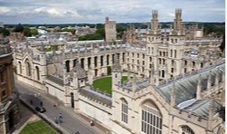
项目还会特别安排两次周末集体出游，分别是伦敦和牛津，学生将尽情领略这些英伦名城的迷人魅力。

项目学生均可获得剑桥大学格顿学院提供的访学项目证件，凭借该证件可在项目期内出入学院，按院方规定使用相关设施以及在餐厅用餐等。
【项目证书】
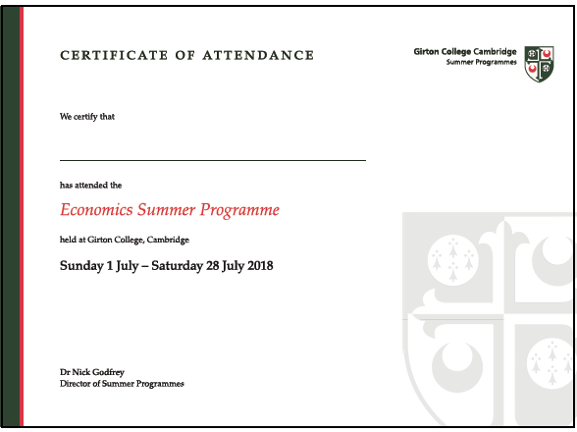
项目由剑桥大学格顿学院进行统一的学术管理与学术考核，顺利完成学习后，学生将获得剑桥大学格顿学院颁发的成绩单与项目证书。

图：剑桥大学格顿学院项目证书样图
【项目日程】
第一周
日期 | 行程安排
19/7/20（星期六） | 到达剑桥，入住格顿学院宿舍  欢迎茶会
19/7/21（星期日） | 游览剑桥
19/7/22（星期一） | 上午：商业战略讲座  下午：独立研习  晚间：正式晚宴
19/7/23（星期二） | 商业战略分组研讨会
19/7/24（星期三） | 上午：商业战略讲座  下午：嘉宾讲座
19/7/25（星期四） | 商业战略分组研讨会
19/7/26（星期五） | 上午：商业战略讲座  下午：独立研习
19/7/27（星期六） | 伦敦一日游
19/7/28（星期日） | 自由活动

第二周
日期 | 行程安排
19/7/29（星期一） | 商业战略分组研讨会
19/7/30（星期二） | 上午：商业战略分组研讨会  下午：考试
19/7/31（星期三） | 上午：商业领导力讲座  下午：嘉宾讲座
19/8/1（星期四） | 商业领导力分组研讨会
19/8/2（星期五） | 上午：商业领导力讲座  下午：独立研习
19/8/3（星期六）  19/8/4（星期日） | 自由活动

第三周
日期 | 行程安排
19/8/5（星期一） | 上午：商业领导力分组研讨会  下午：体验传统英式下午茶
19/8/6（星期二） | 上午：商业领导力讲座  下午：商业领导力分组研讨会
19/8/7（星期三） | 上午：商业领导力分组研讨会  下午：嘉宾讲座
19/8/8（星期四） | 上午：企业财务讲座  下午：独立研习
19/8/9（星期五） | 企业财务分组研讨会
19/8/10（星期六） | 牛津一日游
19/8/11（星期日） | 自由活动

第四周
日期 | 行程安排
19/8/12（星期一） | 上午：企业财务讲座  下午：独立研习
19/8/13（星期二） | 企业财务分组研讨会
19/8/14（星期三） | 上午：企业财务讲座  下午：嘉宾讲座
19/8/15（星期四） | 企业财务分组研讨会
19/8/16（星期五） | 上午：企业财务分组研讨会  下午：考试  晚间：正式晚宴，项目结业
19/8/17（星期六） | 启程回国，次日抵达国内
注：以上为参考日程，详细完整的项目日程，以学校最终出具的行程安排为准。
【项目费用】
项目总费用 | 约5,036英镑（约合人民币4.5万元）
费用包括： | 学费、住宿（校内宿舍单人间）、学校设施使用、部分餐费（每日两餐、一次欢迎自助餐、两次正式晚宴、一次传统英式下午茶）、一次学生助理陪同的文化体验活动、伦敦一日游与牛津一日游、保险、以及项目设计与管理费
费用不包括： | 机票、签证费、接送机、与个人消费

三、项目申请
- 项目名额
2019年剑桥大学未来商业领袖项目，我校选拔名额为20名。
- 项目申请截止日期：2019年3月11日
- 选拔要求
1）仅限本校全日制在校生，本科和研究生均可申请；成绩优异、道德品质好，在校期间未受过纪律处分，身心健康，能顺利完成学习任务；
2）年龄：学生开课时需已满18岁；
3）英语要求：具备良好的英语基础，需达到大学英语四级550分，或大学英语六级500分；如学生达到大学英语四级500分或六级450分、且个人条件特别优秀，经综合评定后，酌情择优录取；
4）家庭具有一定经济基础，能够提供访学所需学费及生活费；
5）通过项目方面试、剑桥大学的学术审核、以及我校院系及国际交流处的派出资格审核。
- 项目申请录取方式和报名流程
1）学生本人提出申请主动联系项目负责老师—孟老师，并提交报名表格，于3月11日前发予项目负责老师邮箱：kaixin.meng@usiea.org；
学生申请资料经初步审核后，参加面试确定预录取名单；
2）获得交流资格的学生需登录“兰州大学学生出国（境）交流申报系统”于4月3日00：00前进行网上信息填报，提交后从“网申系统”打印“兰州大学学生出国（境）交流审批表”，并标注项目编码，经学院、教务处【本科生到学生注册中心（大活204）、综合科（贵勤楼209）】/研究生院【研究生到（贵勤楼344）】审核签章后，再交至国际处（贵勤楼203）审批备案；
3）学生提交正式申请材料并缴纳项目费用，获得学校录取及签证后赴英学习；
4）派出学生出发前必须参加由我校于6月组织的行前说明会，并按照统一要求办理离校手续。
四、 项目咨询
兰大国际处 0931-8915626
合作方项目负责人：孟老师 17791201091（同微信）

